LONDRES Y PARÍS

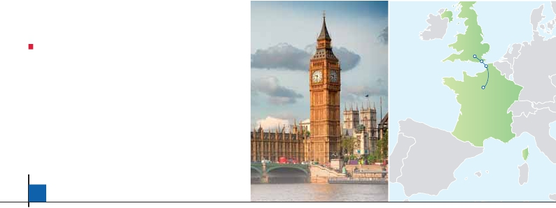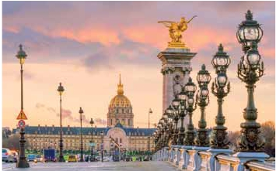

**3** noches en Londres y**3** en París

IRLANDA

REINO UNIDO

•

ALOJAMIENTO Y DESAYUNO

Además del desayuno diario se incluye:

• Visita a París.

• Visita a Londres.

Salidas garantizadas todo el año

Londres  Dover

Calais

París

FRANCIA

ALEMANIA

SUIZA

ITALIA

ESPAÑA

8

días ...  desde

925 $ USA

DÍA 1 (Domingo) AMÉRICA - LONDRES

Presentación en el aeropuerto a la hora in-

dicada para embarcar en avión con destino

Londres. Noche a bordo.

DÍA 2 (Sábado) LONDRES

Llegada a Londres y traslado al hotel. Aloja-

miento. Paseo incluido por el Soho.

DÍA 3. (Martes) LONDRES

Desayuno. Por la mañana efectuaremos la

visita panorámica de la ciudad, admirare-

mos el Palacio Real; el Palacio de West-

minster, una impresionante edificación

neogótica dorada, actual centro político de

Gran Bretaña y de la Commonwealth; la

famosa Torre del Reloj, uno de los monu-

mentos más fotograﬁados de Londres, más

conocida como el «Big Ben»; el Palacio de

Buckingham, residencia oﬁcial de la monar-

quía británica etc. Paseo incluido por el

Soho. Resto del día libre. Alojamiento.

DÍA 4. (Miércoles) LONDRES

Desayuno. Día libre en la ciudad más cos-

mopolita del mundo, donde lo clásico se

junta con lo más moderno, sus calles siem-

pre llenas de gente, sus parques, tranquilos

pero a la vez concurridos, y una diversidad

que la hacen única en el mundo. Podrán dis-

frutar de su tiempo para efectuar compras

y visitas de interés. El primer alto en el ca-

mino, para los adictos a las compras pasa

por Oxford Street, Regent Street y Bond

Street. En estas calles encontrará grandes

almacenes como Selfridges y Mark & Spen-

cer, además de marcas internacionales de

grandes diseñadores. Quien visite Londres,

no puede olvidar Harrods, conocido mun-

dialmente por la calidad de sus productos

y de su incomparable servicio de atención

al cliente. Asimismo, le proponemos visitar

opcionalmente el castillo de Windsor, es una

de las residencias oﬁciales de la Reina, en

verano ha sido el hogar de los soberanos por

más de 900 años. El castillo se localiza en la

ciudad de Windsor, en el condado de Berk-

shire, en el valle del río Támesis y al oeste de

la ciudad de Londres. Es el castillo habilitado

más grande del mundo, y el más antiguo en

ocupación continua. Las imponentes torres

y almenas del castillo pueden verse con fa-

cilidad desde todas las rutas que van hacia

la villa, creando uno de los entornos urbanos

más espectaculares del mundo. Windsor

tiene todo lo que uno quiere ver en un típico

pueblo de campo inglés. La parte histórica

del pueblo de Windsor está muy bien con-

servada, agradable para pasear y tomar el

tradicional té inglés. Alojamiento.

DÍA 5. (Jueves) LONDRES-PARÍS

Desayuno. Salida hacia Dover, cruce del

Canal de la Mancha en ferry y continuación

en bus hasta París (en algunas salidas este

trayecto puede realizarse en avión o tren).

Llegada, asistencia y traslado al hotel. Alo-

jamiento. Excursión opcional al París Ilumi-

nado. París es la ciudad de la luz, de noche

estalla en mil colores que dan un encanto

especial a la majestuosa Torre Eiffel, la

belleza del Arco del triunfo, los inmensos

Campos Eliseos, La Opera Garnier, La Plaza

de la Concordia, Trocadero, etc.

DÍA 6. (Viernes) PARÍS

Desayuno buﬀet. Hoy tenemos incluidos

diversas visitas y atractivos que nos propor-

cionarán una gran visión de París. Iniciare-

mos con la visita panorámica de la ciudad,

donde veremos: la Catedral de Notre Dame,

pieza maestra del arte medieval; el Barrio

Latino; la Sorbona; el Panteón de los hom-

bres Ilustres donde se encuentra el mau-

soleo de Napoleón; el Palacio y los Jardines

de Luxemburgo; la Torre Eiffel, símbolo de

París y de Francia; la Plaza de la Concordía;

la Plaza Etoile con el Arco del Triunfo, Plaza

Vendôme, la Ópera Garnier, etc. Por la tarde,

opcionalmente embarcaremos en los famo-

sos “bateaux mouches” para dar un paseo

en barco por el Sena. Bajo los románticos

puentes de París el barco va deslizándose a

lo largo del río, disfrutando de los célebres

monumentos que se concentran en sus

orillas: Torre Eiffel, La Cité, Notre Dame,

etc. Igualmente ofrecemos opcionalmente

la subida al 2.° piso de la famosa Torre Eif-

fel, desde donde obtendrá una panorámica

única y bellísima de la gran ciudad que es

París. Terminaremos el día con un recorrido

a pie por Montmatre (opc.), la Plaza de Ter-

tre con sus retratistas y el Sagrado Corazón.

Alojamiento.

DÍA 7. (Sábado) PARÍS

Desayuno buﬀet. Día libre. Ofrecemos la

posibilidad de efectuar alguna visita opcio-

nal:

• Palacio de Versalles, el más suntuoso del

mundo, destacan sus bellos jardines y

fuentes y su maravilloso Salón de los Es-

pejos.

• Museo del Louvre: Uno de los mayores

museos del mundo, celoso guardián de la

enigmática sonrisa de la Monalisa.

FECHAS DE SALIDA

• 2020

Abril         5  12  26

Mayo         3  10  17  24   31

Junio         7

Julio         19  26

Agosto        2   9  16  23  30

Septiembre   6  13  20  27

Octubre       4   11  18  25

Noviembre   15  22

Diciembre    13  20

• 2021

Enero        10  24

Febrero      14  21

Marzo        7

T. Baja   T. Media   T. Alta

PRECIOS POR PERSONA $ USA

En habitación a doble..................      925

Spto. habitación individual..........     330

Temporada Media.................      25

Temporada Alta. ..................      40

HOTELES PREVISTOS

Londres Royal National ***     Ciudad

www.imperialhotels.co.uk/en

Quality Wembley ***  Periferia

www.qualityhotelwembley.co.uk

París    R. Bois Colombes***   Ciudad

www.residhome.com

DÍA 8. (Domingo) PARÍS - AMÉRICA

Desayuno buﬀet. Fin del viaje y de nuestros

servicios(1).

INCLUIDO EN EL TOUR

Traslados: aeropuerto-hotel(1).

Guía correo y asistencia: en destino

Transporte en autopullman de lujo.

Comidas: alojamiento y desayuno.

Estancias: en hoteles indicados o similares.

Visitas con Guía local: Londres y París.

Visitas con Guía correo: paseo por el Soho.

Seguro de viaje.

56 PANAVISIÓN

NOTAS DE INTERÉS

• El orden de las visitas puede ser alterado por

conveniencia de horarios, etc.

• El trayecto Londres-París en algunos casos se

efectuará en el tren Eurostar. Consultar.

• Ver fechas de Ferias y congresos en pág. 144.

(1) No está incluido el traslado del día 8.